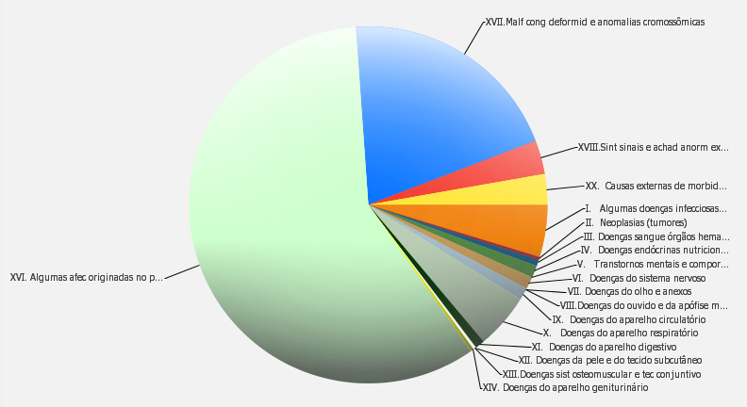
Nota: Mortalidade em menor que um ano por CID-10 no Brasil em 2012. Legenda: XVI: 58,59%; XVII: 20,49%; XVIII: 3,06%; XX: 2,69%;
Cinco principais causas de morte: CID XVI (algumas afecções originadas no período neonatal); XVII (malformações congênitas, deformidades e anomalias cromossômicas);

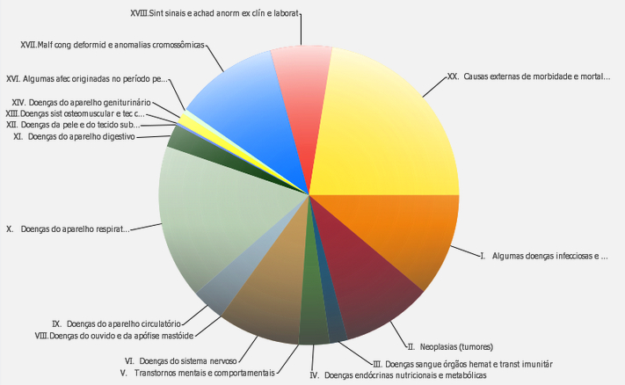
Nota: Mortalidade de um ano a quatro anos por CID-10 no Brasil em 2012.
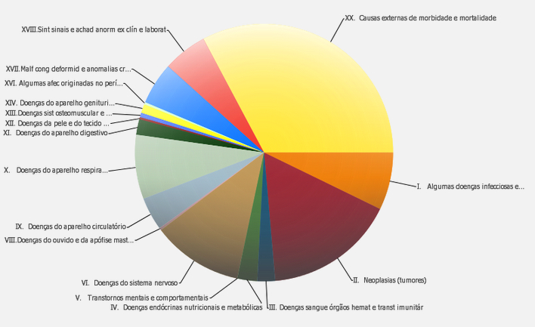
Nota: Mortalidade de cinco a nove anos por CID-10 no Brasil em 2012.
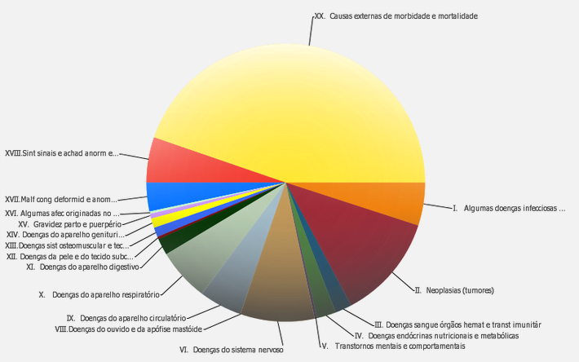
Nota: Mortalidade de dez a quatorze anos por CID-10 no Brasil em 2012.
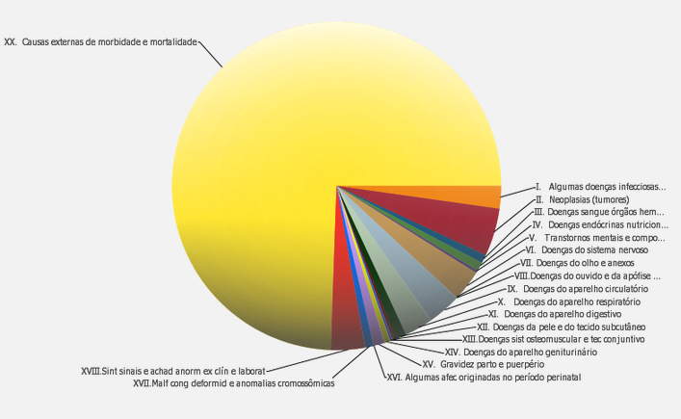
Nota: Mortalidade de quinze a dezenove anos por CID-10 no Brasil em 2012.

